低碳绿色背景下超高层建筑发展的探索
中南建筑设计院股份有限公司 郑怡
摘要：在节能、低碳的趋势下，建设绿色超高层建筑已成为一种必然趋势。然而，超高层建筑绿色生态技术的设计与应用与普通绿色建筑有较多不同之处。超高层建筑资源和能源消耗量一般比常规建筑要大,因此在建设和运营过程中更应加以绿色化引导。
关键词：绿色；超高层建筑；发展

为应对全球气候变化、资源能源短缺、生态环境恶化的挑战，人类正在遵循碳循环的概念，以低碳为导向，发展循环经济、建设低碳生态城市、推广普及低碳绿色建筑。
1.低碳绿色建筑的界定
党的十七届五中全会和中央经济工作会议明确规定了“十二五”发展规划的框架与目标：建设资源节约型、环境友好型、保护环境为我国的基本国策。节约能源、降低室温气体排放强度、发展循环经济、推广低碳节能建筑技术、积极应对气候变化、促进经济发展与人口资源环境相协调的可持续发展道路。
在这样的背景下，对于建筑来说，在建筑的建造和使用过程中，需要消耗大量的自然资源，同时增加环境负荷。据统计，人类从自然界所获得的50%以上的物质原料用来建造各类建筑及其附属设备。这些建筑在建造和使用过程中又消耗了全球能量的50%左右；与建筑有关的空气污染、光污染、电磁污染等占环境总体污染的34%；建筑垃圾占人类活动产生垃圾总量的40%。这样的现实面前，不得不提出低碳、绿色的概念，并将这些元素渗透和引入建筑设计与建造中来。
绿色建筑是指在建筑的全寿命周期内，最大限度地节约资源(节能、节地、节水、节材)、保护环境和减少污染，为人们提供健康、适用和高效的使用空间，与自然和谐共生的建筑。绿色建筑是将可持续发展理念引入建筑领域的结果，将成为未来建筑的主导趋势。
2.超高层建筑的特点与发展
2.1特点
超高层建筑实现了：集约化利用土地；显著提高工作和生活效率；实现资源高度共享，提高投资效益；带动相关学科发展，促进科技进步,推动解决经济发展。特点如下图1：
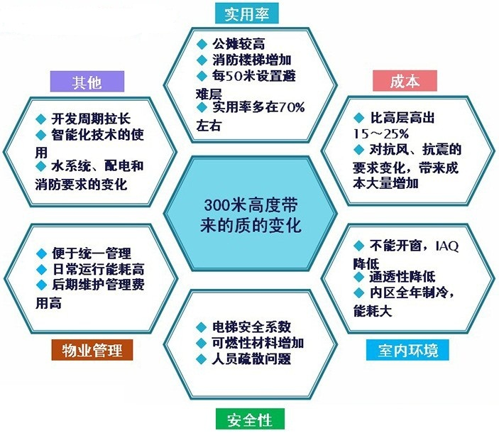
图1
2.2发展史
60年代后期到70 年代中期，是美国高层建筑最辉煌的时期。1973年建成芝加哥艾莫科大厦，8O层336m，是芝加哥第二高楼。l974 年在芝加哥建成的西尔斯 110层，高 443m，在1966年马来西亚石油大厦（高450m）建成前的22年中，它一直是世界最高建筑。这个时期高层建筑技术的进步很大，高效率的高层建筑结构已经成熟，特别是钢筋混凝土结构技术取得很大发展。1976年在芝加哥建成的水塔广场大厦共74层，2层地下室，高度262m，是世界最高钢筋混凝土建筑，也是著名的综合体建筑。
截至2009年底，我国已建成的200米以上的超高层建筑约53栋。随着这3-4年的发展，这样的超高层建筑估计早已经超过100栋了。当下，高层建筑正处在新古典、新技派、生态观、解构主义等多元并存的发展时期。
3.绿色超高层建筑的体系构成
在建筑全生命周期内，比常规超高层建筑能耗显著降低、室内环境质量显著提高，对周围环境影响显著下降、高效稳定运行低碳和可持续性发展的超高层建筑。
绿色超高层建筑，主要包括从节能与能源利用、室内环境质量、节水、室外环境与可持续场址、节材、绿色施工和运营管理这七大体系。通过这七大技术体系，绿色超高层建筑能比普通超高层建筑更节能，改善了室内空气品质，缓解室外交通，节约市政用水量，整个过程中低碳排放，真正达到绿色建筑。
4.低碳绿色背景下超高层建筑的发展理念
2013年1月6日，国务院发布了《国务院办公厅关于转发发展改革委、住房城乡建设部绿色建筑行动方案的通知》)提出"十二五"期间完成新建绿色建筑10亿平方米；到2015年末，20%的城镇新建建筑达到绿色建筑标准要求。同时还对"十二五"期间绿色建筑的方案、政策支持等予以明确。下面，来探讨一下绿色超高层建筑的发展方面的两个话题。
提倡工业主义建筑人文化设计理念，这是工业主义建筑设计理念的补充与完善，建筑形体在强调对材料和结构的率真表达的同时，也重视建筑的语义表达；不单单关注建筑本身的纯粹形式或理想的秩序，更强调建筑与周围环境和城市文脉的整合。
4.1绿色超高层建筑中电的节能方法及措施
在建筑外墙方面，可以利用光电板收集太阳能，既可以收集能量，也可以起到遮阳效果。根据项目具体的设计效果目标可以使用不同的产品，在光电板当中传统使用较厚的硬片，可能对使用位置有一些特殊要求，但现在有一种薄膜式的新产品，在建筑上应用面积比传统方式更大。
对于设计者和使用者来说，还有一些很小的事情是我们可以随时做到的，也能减少项目的能耗。比如灯光照明采用感应系统，同时也可达到减碳的目标。
5.结语
当下，在政府在积极鼓励超高层建筑项目开发和实施的同时，也应综合、全面的考虑施工过程中及建成后对环境、安全及其他潜在非稳定性因素的影响。探究超高层建筑风格的发展变化的深层原因，可以看到超高层建筑设计理念的更新、建筑科技的发展水平。因此，重视对超高层绿色建筑设计理念的探讨，进一步完善超高层建筑设计理念是推动低碳绿色背景下超高层建筑设计健康发展的有效途径和关键所在。

